**테이블 설계 문서**

1. 테이블 설계 사상

* 프로그래밍 과제임을 고려해, 테이블은 POC가 가능한 수준에서 간단하고 단순히 구현한다. PW에 대한 암호화 등은 수행하지 않는다.
* 테이블은 python/Django 프레임워크가 제공하는 Model을 이용해 정의하며, 별도의 DDL은 작성하지 않는다. 이는 추후 추출 가능하다.
* 문제 요구사항에서 정의한 바와 같이, sqlite를 이용한다.

1. 테이블 설계

1.1 사용자 table

1. 테이블 정의

class User(models.Model):

    email = models.CharField(max_length=128, unique=True)

    pw = models.CharField(max_length=128)

    type = models.CharField(max_length=5)

1. 테이블 데이터 예시

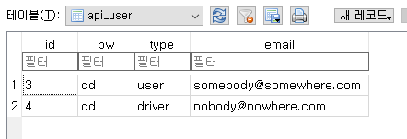

1.2 배차요청 테이블

A. 테이블 정의

class Request(models.Model):

    status = models.CharField(max_length=5)

    from_addr = models.CharField(max_length=128)

    to_addr = models.CharField(max_length=128)

    user_id = models.IntegerField()

    driver_id = models.IntegerField(null=True,)

    requested = models.DateTimeField(auto_now=False, auto_now_add=True)

    assigned = models.DateTimeField(auto_now=False, auto_now_add=False, null=True,)

    canceled = models.DateTimeField(auto_now=False, auto_now_add=False, null=True,)

B. 테이블 데이터 예시

